כ' בתמוז תש"פ
12 ביולי 2020

תכמ. 0600-1011-2020-0007831
לכבוד

שלום רב,
הנדון: בקשה לקבלת תחשיבי חוקי העזר לטירת הכרמל עבור תיעול, שצ"פ וסלילה
סימוכין: בקשה מיום 11.2.20

הנני מתכבד להעביר את התחשיבים המבוקשים כפי שנמצאו בתיקי משרדנו.

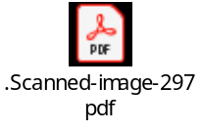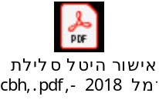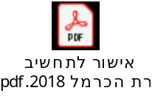

בכבוד רב,

ליאור שחר
מנהל אגף בכיר לתכנון מדיניות
והממונה על העמדת מידע לציבור

